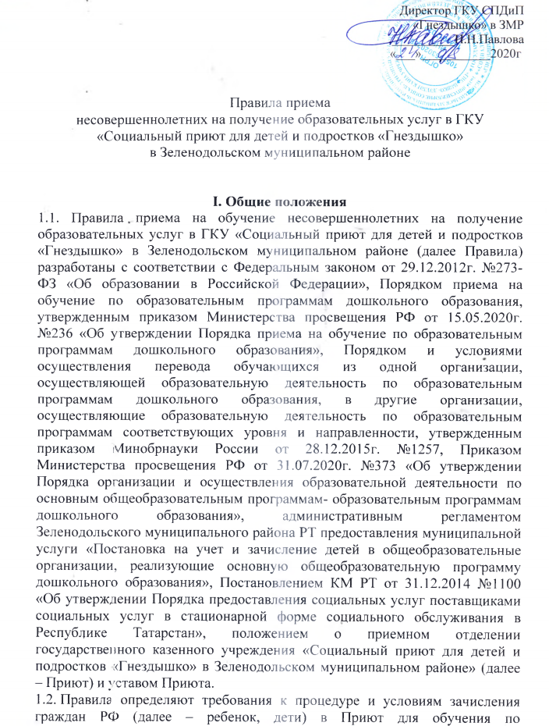
образовательным программам дошкольного образования.

2. Организация приема на обучение
2.1. Прием осуществляется в течение календарного года при наличии свободных мест в Приюте.
2.2. Приют осуществляет прием на получение образовательных услуг по основным образовательным программам дошкольного образования, только несовершеннолетних признанных нуждающимися в социальном обслуживании.
2.3. Прием несовершеннолетних с ограниченными возможностями здоровья осуществляется на обучение по адаптированным программам с согласия родителей (законных представителей) на основании рекомендаций психолого-медико-педагогической комиссии.
2.4. Лицо, ответственное за прием документов, графика приема заявлений и документов утверждаются приказом директора Приюта.
2.5. Приказ, указанный в пункте 2.4 правил, размещается на информационном стенде в Приюте и на официальном сайте Приюта в сети «Интернет» в течение 3 рабочих дней со дня его издания.
2.7. Лицо, ответственное за прием, обеспечивает своевременное размещение на информационном стенде в Приюте и на официальном сайте детского сада в сети «Интернет»:
– настоящих правил;
– информации о сроках приема документов, графика приема документов;
– примерных форм заявлений о приеме несовершеннолетних на получение образовательных услуг в Приюте и образцов их заполнения;
– дополнительной информации по текущему приему.
2.8. Выбор языка образования, изучаемых родного языка из числа языков народов РФ, в том числе русского языка как родного языка, государственных языков республик РФ осуществляется по заявлениям родителей (законных представителей) несовершеннолетнего при приеме (переводе) на обучение.

3. Порядок зачисления на обучение по основным образовательным программам дошкольного образования

3.1. Прием несовершеннолетних зачисляемых в Приют на обучение по образовательным программам дошкольного образования, осуществляется по личному заявлению родителя (законного представителя) ребенка при предъявлении оригинала документа, удостоверяющего личность родителя (законного представителя), либо оригинала документа, удостоверяющего личность иностранного гражданина и лица без гражданства в РФ в соответствии с законодательством РФ.
3.2. Родители (законные представители) ребенка, поступающего в Приют, представляют:
-документ, удостоверяющий личность родителя (законного представителя) ребенка, либо документ, удостоверяющий личность иностранного гражданина или лица без гражданства в Российской Федерации:
-для граждан РФ - паспорт или иной документ, удостоверяющий личность родителей (законных представителей);
-для иностранных граждан - паспорт иностранного гражданина либо иной документ, установленный действующим законодательством в качестве документа, удостоверяющего личность иностранного гражданина;
-для лиц без гражданства в Российской Федерации - документ, выданный иностранным государством и признаваемый в соответствии с международным договором Российской Федерации в качестве документа, удостоверяющего личность лица без гражданства; разрешение на временное проживание; вид на жительство; иные документы, предусмотренные федеральным законом или признаваемые в соответствии с международным договором Российской Федерации в качестве документов, удостоверяющих личность лица без гражданства;
- свидетельство о рождении ребенка или для иностранных граждан и лиц без гражданства - документ(-ы), удостоверяющий(е) личность ребенка и подтверждающий(е) законность представления прав ребенка;
- документ, подтверждающий установление опеки (при необходимости);
- свидетельство о регистрации ребенка по месту жительства или по месту пребывания на закрепленной территории или документ, содержащий сведения о месте пребывания, месте фактического проживания ребенка;
- заключение психолого-медико-педагогической комиссии (при необходимости);
- документ, подтверждающий потребность в обучении в группе оздоровительной направленности (при необходимости).
3.3. Для зачисления в Приют родители (законные представители) детей, не являющихся гражданами РФ, дополнительно представляют:
– документ, подтверждающий родство заявителя или законность представления прав ребенка;
– документ, подтверждающий право заявителя на пребывание в РФ (виза – в случае прибытия в Россию в порядке, требующем получения визы, и (или) миграционная карта с отметкой о въезде в Россию (за исключением граждан Республики Беларусь), вид на жительство или разрешение на временное проживание в России, иные документы, предусмотренные федеральным законом или международным договором РФ).
Иностранные граждане и лица без гражданства все документы представляют на русском языке или вместе с нотариально заверенным в установленном порядке переводом на русский язык.
3.4. Прием на обучение в порядке перевода из другой организации по инициативе родителей (законных представителей) осуществляется по личному заявлению родителей (законных представителей) ребенка о зачислении в Приют в порядке перевода из другой организации при предъявлении оригинала документа, удостоверяющего личность родителя (законного представителя).
3.5. Для зачисления в порядке перевода из другой организации родители (законные представители) несовершеннолетних дополнительно предъявляют личное дело обучающегося.
3.6. Ответственное лицо при приеме заявления о зачислении в порядке перевода из другой организации по инициативе родителей проверяет представленное личное дело на наличие в нем документов, требуемых при зачислении на обучение по образовательным программам дошкольного образования.
Отсутствие в личном деле документов, требуемых для зачисления в Приют, не является основанием для отказа в зачислении в порядке перевода. Заявитель обязан донести недостающие документы в трехдневный срок.
3.7. Лицо, ответственное за прием документов, при приеме любых заявлений обязано ознакомиться с документом, удостоверяющим личность заявителя, для установления его личности, а также факта родственных отношений и полномочий законного представителя.
3.8. При приеме заявления о приеме в Приют (заявления о приеме в порядке перевода из другой организации) должностное лицо, ответственное за прием документов, знакомит родителей (законных представителей) с уставом Приюта, лицензией на право осуществления образовательной деятельности, образовательными программами, реализуемыми Приютом, учебно-программной документацией, локальными нормативными актами и иными документами, регламентирующими организацию и осуществление образовательной деятельности, права и обязанности обучающихся.
3.9. Факт ознакомления родителей (законных представителей) ребенка с документами, указанными в пункте 3.8 правил, фиксируется в заявлении и заверяется личной подписью родителей (законных представителей) ребенка.
Подписью родителей (законных представителей) ребенка фиксируется также согласие на обработку их персональных данных и персональных данных ребенка в порядке, установленном законодательством РФ.
3.10. Лицо, ответственное за прием документов, осуществляет регистрацию поданных заявлений о приеме в Приют (заявлений о приеме в порядке перевода из другой организации) и документов в журнале регистрации заявлений о приеме, о чем родителям (законным представителям) выдается расписка. В расписке лицо, ответственное за прием документов, указывает регистрационный номер заявления о приеме ребенка в Приют и перечень представленных документов. Иные заявления, подаваемые вместе с заявлением о приеме в Приют (заявлением о зачислении в порядке перевода из другой организации), включаются в перечень представленных документов. Расписка заверяется подписью лица, ответственного за прием документов, и печатью Приюта.
3.11. С родителями (законными представителями) несовершеннолетнего, которые сдали полный комплект документов, предусмотренных настоящими правилами, заключается договор об образовании по образовательным программам дошкольного образования.
3.12. Зачисление ребенка в Приют оформляется приказом руководителя в течение трех рабочих дней после заключения договора.
3.13. Лицо, ответственное за прием документов, размещает приказ о зачислении на информационном стенде и обеспечивает размещение на официальном сайте Приюта в сети «Интернет» реквизитов приказа, наименования возрастной группы, числа детей, зачисленных в указанную возрастную группу.
3.14. На каждого зачисленного в Приют ребенка, за исключением зачисленных в порядке перевода из другой организации, формируется личное дело, в котором хранятся все полученные при приеме документы.

4. Особенности зачисления на обучение по основным образовательным программам дошкольного образования в порядке перевода из другой организации по решению учредителя

4.1. Прием несовершеннолетних на обучение по образовательным программам дошкольного образования, в порядке перевода из другой организации по решению учредителя осуществляется в порядке и на условиях, установленных законодательством.
4.2. Прием в Приют осуществляется на основании документов, представленных исходной организацией: списочного состава обучающихся, письменных согласий родителей (законных представителей), личных дел.
4.3. Лицо, ответственное за прием документов, принимает от исходной организации личные дела и письменные согласия родителей (законных представителей) в соответствии со списочным составом обучающихся по акту приема-передачи. При приеме каждое личное дело проверяется на наличие документов, обязательных для приема на обучение по образовательным программам дошкольного образования.
4.4. В случае отсутствия в личном деле документов, которые предусмотрены порядком приема на обучение по образовательным программам дошкольного образования, согласий родителей (законных представителей) или отсутствия сведений об обучающемся в списочном составе лицо, ответственное за прием документов, делает соответствующую отметку в акте приема-передачи.
Лицо, ответственное за прием документов, готовит сопроводительное письмо к акту приема-передачи личных дел с перечнем недостающей информации, документов и передает его на подпись директору Приюта. Сопроводительное письмо регистрируется в журнале исходящих документов в порядке, предусмотренном локальным нормативным актом детского сада. Акт приема-передачи с примечаниями и сопроводительное письмо направляются в адрес исходной образовательной организации.
4.5. В случае, когда недостающие документы от исходной организации не получены, лицо, ответственное за прием, запрашивает недостающие документы у родителей (законных представителей). При непредставлении родителями (законными представителями) обучающихся или отказе от представления документов в личное дело обучающегося включается выписка из акта приема-передачи личных дел с перечнем недостающих документов и ссылкой на дату и номер сопроводительного письма.
4.6. На основании представленных исходной организацией документов с родителями (законными представителями) несовершеннолетнего заключается договор об образовании по образовательным программам дошкольного образования (договор оказания услуг по присмотру и уходу в группах без реализации образовательной программы).
Подписью родителей (законных представителей) ребенка фиксируется согласие на обработку их персональных данных и персональных данных ребенка в порядке, установленном законодательством РФ.
4.7. Зачисление несовершеннолетнего в Приют оформляется приказом руководителя в течение трех рабочих дней после заключения договора.
4.8. На основании полученных личных дел ответственное должностное лицо формирует новые личные дела, включающие в том числе выписку из распорядительного акта о зачислении в порядке перевода, соответствующие письменные согласия родителей (законных представителей) обучающихся.

Принято педагогическим советом ГКУ «Социальным приютом для детей и подростков «Гнездышко» в ЗМР Протокол №__1 от «24» ___08_2021г.

